СОВЕТ ДЕПУТАТОВ
УСТЬ-АБАКАНСКОГО ПОССОВЕТА

Р Е Ш Е Н И Е

от 22 ноября 2019г. рп Усть-Абакан № 57

О внесении изменений в Правила землепользования и застройки муниципального образования Усть-Абаканский поссовет Усть-Абаканского района Республики Хакасия, утвержденные решением Совета депутатов Усть-Абаканского поссовета от 12.10.2012 г. № 44.

Рассмотрев ходатайство Главы Усть-Абаканского поссовета, в соответствии со ст. 24 Градостроительного кодекса Российской Федерации, статьей 14 Федерального закона от 06.10.2003г. № 131-ФЗ «Об общих принципах организации местного самоуправления в Российской Федерации» (в редакции Федерального закона от 21.07.2014г. № 416-ФЗ), со ст. 29 Устава муниципального образования Усть-Абаканский поссовет,
Совет депутатов Усть-Абаканского поссовета
Р Е Ш И Л:

1. Внести изменения в графическую часть Правил землепользования и застройки муниципального образования Усть-Абаканский поссовет Усть-Абаканского района Республики Хакасия, утвержденных решением Совета депутатов Усть-Абаканского поссовета от 12.10.2012 г. № 44 следующего содержания:
- Российская Федерация, Республика Хакасия, Усть-Абаканский район, рп. Усть-Абакан, улица Гражданская, 24А, кадастровый номер 19:10:010713:152 – зону природного ландшафта (Р1) на зону существующей застройки индивидуальными жилыми домами (Ж1с) (приложение 1);
- Российская Федерация, Республика Хакасия, Усть-Абаканский Муниципальный Район, Городское Поселение Усть-Абаканский Поссовет, Рабочий поселок Усть-Абакан, Улица Кирова, 5Б, кадастровый номер 19:10:010715:485 – общественно-деловую зону (ОД) на зону существующей застройки индивидуальными жилыми домами (Ж1с) (приложение 2);
- Российская Федерация, Республика Хакасия, Усть-Абаканский район, рп. Усть-Абакан, улица Проточная, 18, кадастровый номер 19:10:010712:44 – общественно-деловую зону (ОД) на зону существующей застройки индивидуальными жилыми домами (Ж1с) (приложение 3);
- Российская Федерация, Республика Хакасия, Усть-Абаканский Муниципальный Район, Городское Поселение Усть-Абаканский Поссовет, Рабочий поселок Усть-Абакан, Улица Катанова, 3Б, кадастровый номер 19:10:010614:91 – общественно-деловую зону (ОД) на зону существующей застройки индивидуальными жилыми домами (Ж1с) (приложение 4);
- Российская Федерация, Республика Хакасия, Усть-Абаканский район, рп. Усть-Абакан, улица 60 лет Победы, 2В, кадастровый номер 19:10:010804:528, Российская Федерация, Республика Хакасия, Усть-Абаканский район, рп. Усть-Абакан, улица 60 лет Победы, 2Б, кадастровый номер 19:10:010804:97,Российская Федерация, Республика Хакасия, Усть-Абаканский район, рп. Усть-Абакан, улица 60 лет Победы, 2Г, кадастровый номер 19:10:010804:547, Российская Федерация, Республика Хакасия, Усть-Абаканский район, рп. Усть-Абакан, улица 60 лет Победы, 2Д, кадастровый номер 19:10:010804:546 – зону природного ландшафта (Р1) на зону существующей застройки индивидуальными жилыми домами (Ж1с) (приложение 5);
2. Настоящее Решение вступает в силу со дня его официального опубликования.
3. Направить настоящее Решение для подписания и опубликования в газете «Усть-Абаканские известия» Главе Усть-Абаканского поссовета Н.В. Леонченко.

Глава
Усть-Абаканского поссовета Н.В. Леонченко

И.о. Председателя Совета депутатов
Усть-Абаканского поссовета В.Н. Горохов

Приложение 1
к решению Совета депутатов
Усть-Абаканского поссовета
от 22 ноября 2019 г. № 57

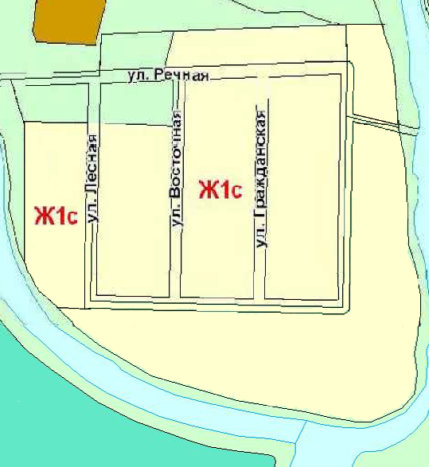

Приложение 2
к решению Совета депутатов
Усть-Абаканского поссовета
от 22 ноября 2019 г. № 57

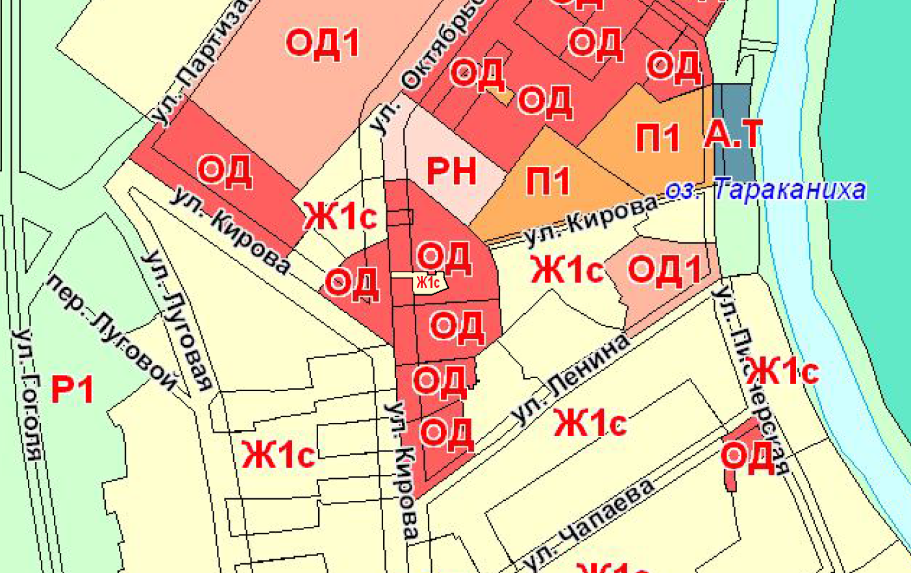

Приложение 3
к решению Совета депутатов
Усть-Абаканского поссовета
от 22 ноября 2019 г. № 57

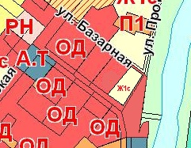

Приложение 4
к решению Совета депутатов
Усть-Абаканского поссовета
от 22 ноября 2019 г. № 57

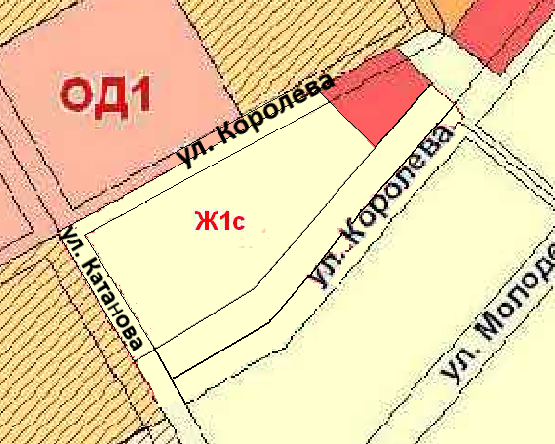

Приложение 5
к решению Совета депутатов
Усть-Абаканского поссовета
от 22 ноября 2019 г. № 57

